Издание МОУ «Старошайговская начальная общеобразовательная школа №1»

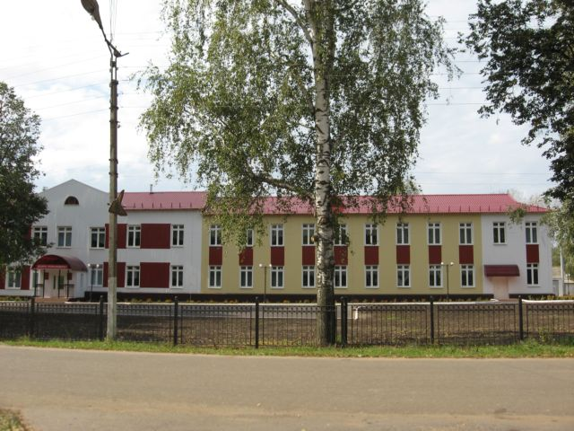
В ритме праздника

Поздравление директора школы Венчаковой Галины Григорьевны
Дорогие ребята, уважаемые педагоги и работники школы! Поздравляю Вас с наступающим Новым 2019 годом! Желаю Вам творческих успехов, новых открытий и великих свершений. Надеюсь, что 2019 год принесет нам много добра, мира и взаимопонимания.
С Новым годом!
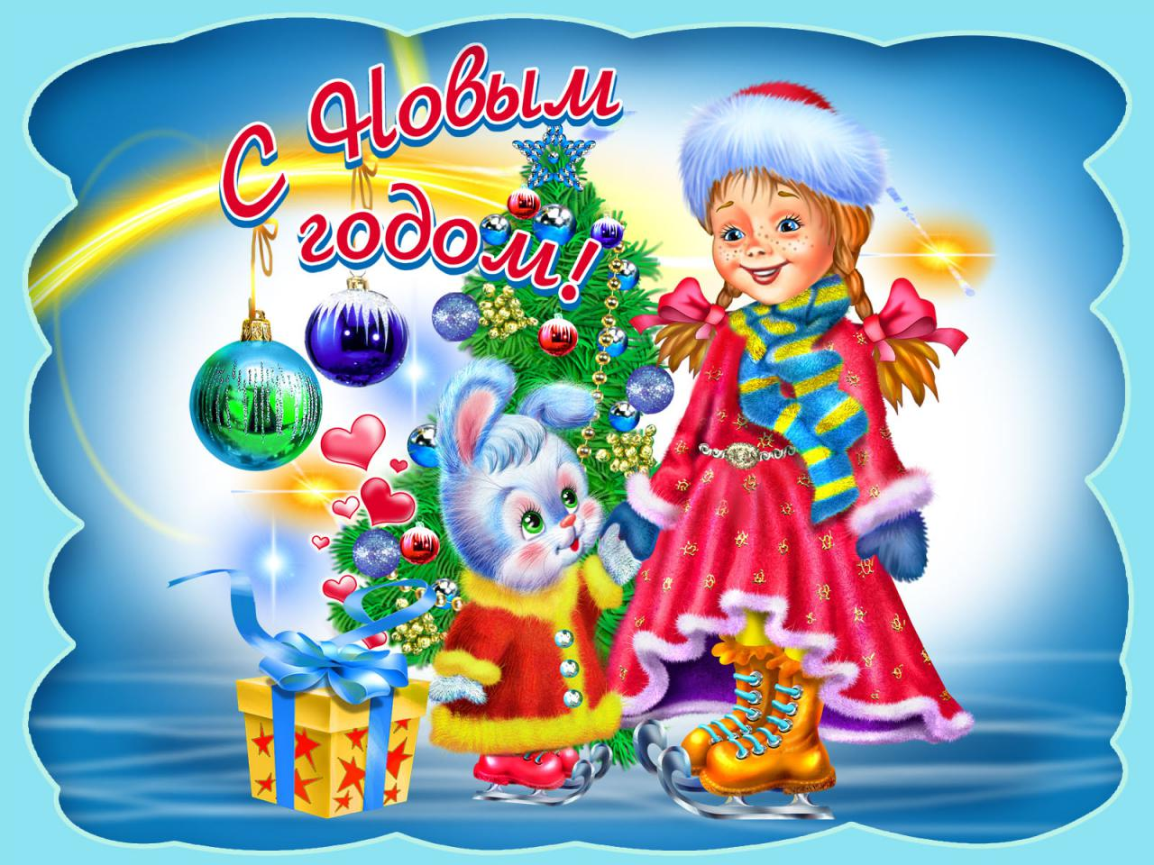

В ритме праздника

«Новый год к нам мчится, скоро всё случится.
Ждать уже недолго, скоро будет ёлка… "

Свинка - носик пятачком,
Хвостик розовый - крючком,
В Новый год приходит в дом,
Всех чарует волшебством!

Дарит нам подарков воз
Добрый Дедушка Мороз,
Ему хрюша помогает,
Все желания исполняет!

В ритме праздника

Наши мамы

Среди многочисленных праздников, отмечаемых в нашей стране, День матери занимает особое место. Невозможно поспорить с тем, что этот праздник — праздник вечности. Из поколения в поколение для каждого человека мама — самый главный человек в жизни. Становясь матерью, женщина открывает в себе лучшие качества: доброту, любовь, заботу, терпение и самопожертвование.
Это праздник, к которому никто не может остаться равнодушным.
Мама, мамочка, мамуля... В этом слове скрывается особая энергетика, каждый звук в нем пропитан теплом, нежностью и бесконечной любовью. Мама – мудрый советчик во всех наших начинаниях. Мама – верный ангел-хранитель, который неусыпно печется о нашем счастье и благополучии.
Мама – лучший лекарь наших душевных ран и обид. Мама – помощник.

«Ты ведь меня любишь?» - спросишь маму,
Взглядом или, крикнув со всей мочи.
Мамины глаза молчать не станут,
Ласково ответят: «Очень-очень!»

30 ноября в школе прошли утренники ко Дню матери. Безусловно, День матери — один из самых трогательных праздников, потому что все мы с детства и до своих последних дней несем в душе единственный и неповторимый образ — образ своей мамы, которая все поймет, простит, всегда пожалеет и будет беззаветно любить, несмотря ни на что.
В этот день учащиеся 1-4 классов от всей души поздравили дорогих мам с их праздником. Дорогие наши любимые мамы! Пусть светом и добром отзываются в душах детей ваши бесконечные заботы, терпение.

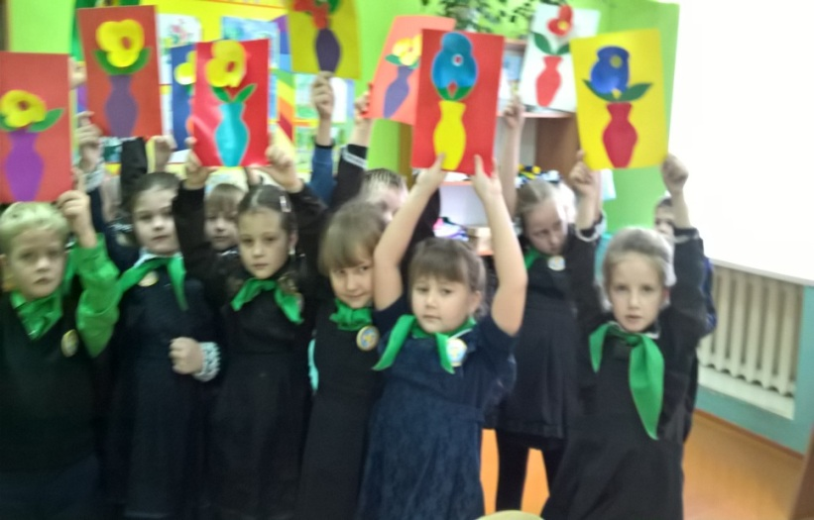

ПРАВИЛА ПОВЕДЕНИЯ И МЕРЫ БЕЗОПАСНОСТИ НА ВОДОЁМАХ

Пришла зима, а с ней пушистый снег, метели, узоры на окнах, морозный воздух. Ребята радуются белым хлопьям снега, достают коньки и санки из дальних углов. Во дворе кипит работа: строят снежную крепость, ледяную горку, лепят снеговика. Что может быть веселее и радостнее!
Самые нетерпеливые из них выбираются на неокрепший лёд, подвергая свою жизнь и здоровье серьезной опасности. Важно соблюдать правила безопасного поведения на зимних водоемах. Зимой большинство водоемов покрывается льдом, который является источником серьезной опасности, особенно после первых морозов и в период оттепелей.
Нельзя забывать о серьезной опасности, которую таят в себе только что замерзшие водоемы. Первый лед очень коварен. Не торопитесь выходить на первый лед, он только кажется прочным, а на самом деле он тонкий, слабый и не выдержит тяжести не только взрослого человека, но и ребенка. Молодой лед отличается от старого более темным цветом и тонким ровным снежным покровом без застругов и надувов.

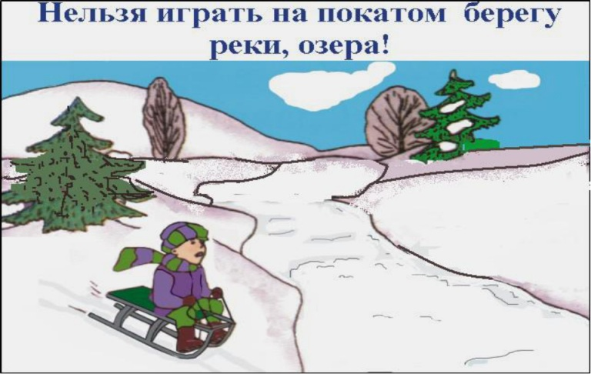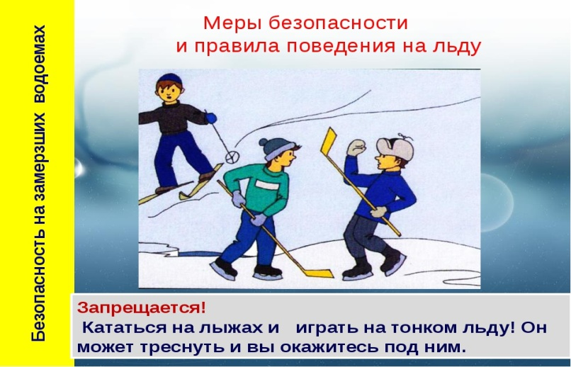

Правила поведения на льду:
1. Нельзя выходить на лед без разрешения взрослых.
2. Переходить реку, озеро можно только в устойчивую погоду, по переправе.
3. Если переправы нет, то надежнее всего идти по свежим чужим следам, так как дорога проверена.
4. Если свежих чужих следов нет, то: с берега наметить свой маршрут; взять палку и идти, проверяя прочность льда.
5. Если после удара палкой на льду появится вода, то значит, лед непрочен, надо возвратиться назад.
6. Если вы выбрались из пролома: нельзя вставать на ноги, откатитесь от полыньи, ползите в ту сторону, откуда пришли, так как там прочность льда проверена
7. Будьте осторожны до самого берега! Лишь вступив на берег, надо бежать, чтобы согреться и быстрее попасть в теплое место.
8. Если на ваших глазах человек провалился под лед: крикните ему, что идете на помощь; ползите к полынье, широко раскинув руки; если возможно, то подложите под себя доску.
9. Теоретически надо действовать так: не доползая до полыньи, протяните пострадавшему лестницу или шест.
10. На практике: посмотри вокруг, нет ли какого-нибудь предмета, чтобы протянуть пострадавшему (ремень, шарф, доска). Нельзя подползать к полынье ближе, чем на 3-4 м.
11. Если несколько человек могут прийти на помощь, то: двое или трое людей, взяв друг друга за ноги, ложатся на лед цепочкой и двигаются к пролому и вытащив тонущего на лед ползком выбираются из опасной зоны.
12. Нельзя играть на покатом берегу реки, озера
13. На льду нельзя играть
Важно знать телефоны экстренных служб.
Чтобы позвонить с мобильного телефона на номера 01, 02, 03 или 04, необходимо добавить в конце цифру «0» 010, 020, 030, 040 для пользователей сетей МТС, МЕГАФОН и БИЛАЙН. Для пользователей сетей ТЕЛЕ-2 необходимо добавить «*» 01*,02*,03*,04*.
Будьте осторожны и помните: строгое выполнение правил поведения и мер безопасности на льду сохранит вашу жизнь!

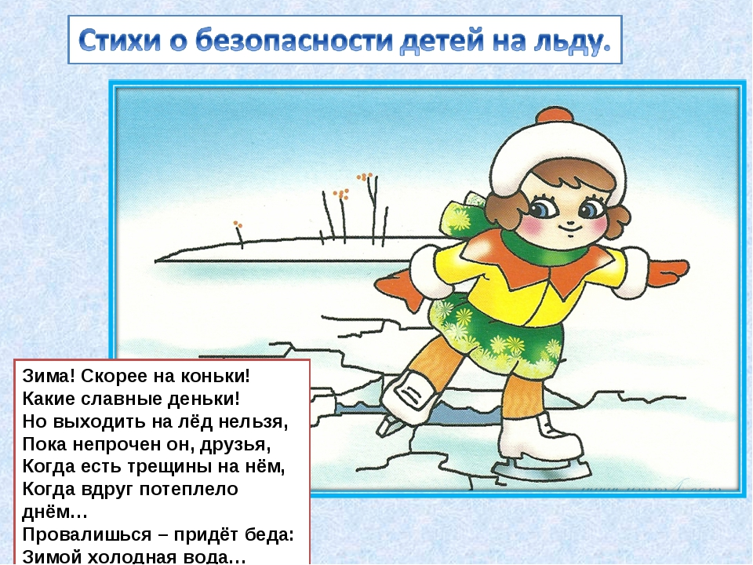
В ритме праздника

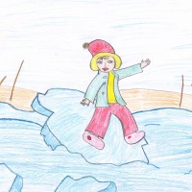
Зима! Скорее на коньки!
Какие славные деньки!
Но выходить на лёд нельзя,
Пока непрочен он, друзья,
Когда есть трещины на нём,
Когда вдруг потеплело днём…
Провалишься – придёт беда:
Зимой холодная вода…
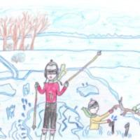

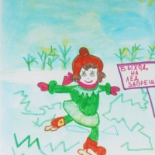
Целый месяц снег идёт.
Речка спряталась под лёд.
Как дорога, он лежит,
Но под ним вода бежит.
Всем опасен этот путь.
Лёд умеет обмануть.
Даже близко подойдёшь,
Прочность льда не разберёшь.
Толщиной лёд не велик -
Провалиться можно в миг.
Искупавшись в зимней речке,
Не согреешься на печке.

ОБЪЯВЛЕНИЕ

Дорогие ребята!
Ждем Вас на Новогоднее представление, которое состоится
24 декабря 2018года
1 классы – с 10.00 – 11.00
2 классы – с 11.30 – 12.30
3 классы – с 13.00 – 14.00
4 классы – с 14.30 – 15.30
Дед Мороз и Снегурочка

Над выпуском работали:
Попкова Тамара Васильевна, 1а класс и Дорожкина Наталья Владимировна.
Адрес редакции:
431540, Республика Мордовия, Старошайговский район, с. Старое Шайгово, ул. Кирова, д.7.Тел. 8-(83432)21328, http://www.schoolrm.ru/schools_schajg/stshajg/
E-mail: nschkol@mail.ru.

